**Муниципальное бюджетное учреждение дополнительного образования**

**«Детская школа искусств «Дом музыки»**

**города Магнитогорска**

**Методические рекомендации**

**«Применение вокальных упражнений в формировании певческих навыков у детей младшего возраста»**

Автор: Лычагина Ю.К., методист,преподаватель

Магнитогорск, 2024

Дети очень любят петь. Петь на уроках, школьных праздниках, внеклассных мероприятиях, выступать на концертах и конкурсах. А если ребёнок хочет и любит петь, важно, чтобы рядом с ним оказался взрослый, который помог бы раскрыть перед ним красоту музыки, дать возможность её прочувствовать, развить у него певческие навыки и музыкальные способности. Актуальность и значимость развития музыкальных способностей обусловлены и тем, что музыкальное развитие имеет ничем не заменимое воздействие на общее развитие ребенка: формируется его эмоциональная сфера, пробуждается воображение, воля, фантазия, обостряется восприятие, активизируются творческие силы разума и «энергия мышления» даже у самых инертных детей. Известный педагог Сухомлинский утверждал: «без музыкального воспитания невозможно полноценное умственное развитие человека»

Пение, и сопутствующие ему вокальные, дыхательные, артикуляционные упражнения, применяемые на занятия по вокалу, помогают устранить или смягчить присущую ребенку непоседливость, чрезмерную утомляемость, угловатость, замкнутость, подавленность.

Известный японский музыкальный критик Масару Ибука рекомендует пользоваться методом “полного погружения музыку”, в полной уверенности, что музыка влияет на внешность, то есть делает ребёнка красивым.

Дети, которые занимаются вокальной деятельностью – эмоциональные, живые, активные, жизнерадостные. Именно в детском возрасте создаётся фундамент музыкальной культуры человека, как части его общей, духовной культуры в будущем. Но часто взрослые, не обращают внимания на организацию развития певческих навыков детей, что в дальнейшем сказывается на здоровье и состоянии их нервной системы. Если педагоги не могут правильно организовать вокальную деятельность школьников, упускается благоприятный период для развития музыкальных способностей.

Рассмотрим работу в хоровом коллективе с детьми младшего возраста. Этот период от 7 до10 лет является очень важным в развитии голоса. С одной стороны, его можно назвать периодом ограниченных возможностей, с другой – периодом становления и воспитания правильных певческих навыков. К ним мы можем отнести:

* певческую установку;
* певческое дыхание и опору звука;
* высокую вокальную позицию;
* точное интонирование;
* ровность звучания на протяжении всего диапазона голоса;
* использование различных видов звуковедения;
* дикционные и артикуляционные навыки.

Все вокальные навыки находятся в тесной взаимосвязи, поэтому работа над ними проводится параллельно. Каждое вокальное упражнение имеет цель формирования каких-то определённых навыков, но при его исполнении невозможно выпустить из внимания остальные. Это и является основной сложностью для маленького певца – усвоить, что для достижения устойчивого результата, необходимо использовать абсолютно все знания, умения и навыки, полученные на занятиях.

На первоначальном этапе необходимо воспитывать эти навыки в их элементарном виде, не добиваясь тонкостей того или иного приема. В дальнейшем происходит постоянное закрепление, развитие и совершенствование певческих навыков, углубленная работа над культурой и правильностью звука, красотой тембра, тонкой и разнообразной нюансировкой на более сложном музыкальном материале.

Примером универсальности приемов служит «концентрический» метод М. И. Глинки. Являясь фундаментом русской вокальной школы, он может быть и основой певческого воспитания детей. Сформулированные М. И. Глинкой требования эффективны в работе с детьми и с взрослыми, с мало подготовленными певцами и с певцами профессиональными. Данные современных исследований подтверждают правильность всех основных положений Глинки. «Концентрический» метод включает в себя стабильные упражнения, которые разработаны М. И. Глинкой для систематического использования из года в год. В них представлены элементы, встречающиеся в вокально-хоровых произведениях в различных вариантах. Сущность метода такова:

* Развивать голос следует исходя из примарных, натуральных звуков.
* Объем, диапазон голоса, в пределах которого можно в основном работать, для слабых, певчески мало развитых голосов (как и больных) – всего лишь несколько тонов, для здоровых певцов – октава. И в том, и в другом случае не должно быть никакого напряжения.
* Работать надо постепенно, без торопливости.
* Ни в коем случае нельзя допускать форсированного звучания.
* Петь следует на умеренном звучании (не громко и не тихо).
* Наибольшее внимание надо уделять качеству звучания и свободе при пении.
* Большое значение имеет работа над ровностью силы звучания (на одном, на разных звуках, на целой фразе). Эту работу целесообразно проводить в еще более ограниченном диапазоне.
* Необходимо уравнивание всех звуков по качеству звучания.

Хочется отметить, что абсолютно все рекомендации М.И. Глинки отвечают современным требованиям здоровьесбережения.

Значительную часть занятия (примерно четверть) занимают вокальные упражнения - распевки. Им придается большое значение в вокальной работе, поскольку именно они направлены на решение конкретных педагогических задач. Также широко использую русские народные песенки-попевки, что помогает вызвать в детях интерес и привить любовь к русским народным песням. Кроме того, они обычно лаконичны по своей музыкальной мысли, часто имеют поступенную структуру, помогающую маленьким детям не заострять внимание на сложности. Эти упражнения повторяются в определенной последовательности на каждом занятии, доводятся до автоматизма. А чтобы эта работа увлекала ребят, была интересной и не наскучила, можно подобрать эти упражнения по темам и время от времени их меняю. Одна из таких подборок называется «Кошачья история»

# «Кот -котофей».

Самая первая наша распевка – это песенка-дразнилка. Формируются активная артикуляция и опорное дыхание, не дающее интонационно сползать с заданной ноты. Исполняется на одном из звуков примарной зоны.

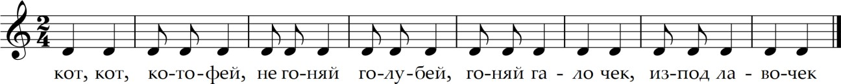

1. **«Динь-дон»**

Упражнение помогающее усвоить широкое интонирование большой секунды и твёрдое, уверенное пение тоники. Можно провести параллель в звучании больших, средних колоколов и совсем маленьких колокольчиков. При переходе во вторую октаву дети показывают рукой движение, имитирующее встряхивание маленького колокольчика. Такое лёгкое мышечное движение передаётся на связки, и звучание голосов становится лёгким и более интонационно точным.

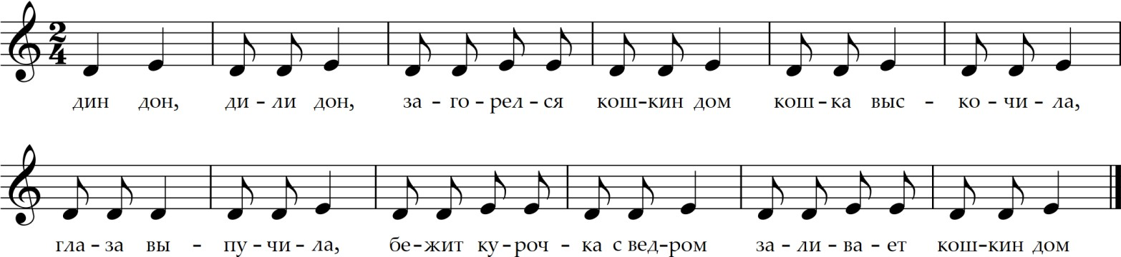

# «У кота- воркота»

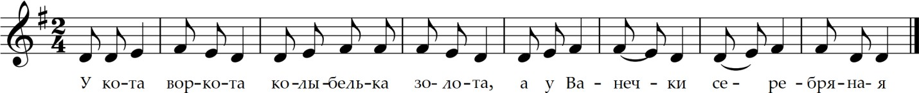Одно из любимейших упражнений детей. Перед его исполнением нужно представить, что они гладят кота плавными легкими движениями, а кот при этом мурчит, «воркочит». Это помогает добиться хорошего legato. Так легко, в игре дети знакомятся со штрихами.

# « Та-та два кота»

Следующие упражнение чрезвычайно полезно для формирования артикуляционного навыка и навыка пения мажорного тетрахорда. Если в исполнении верхнего звука присутствует вялость, нужно попросить детей

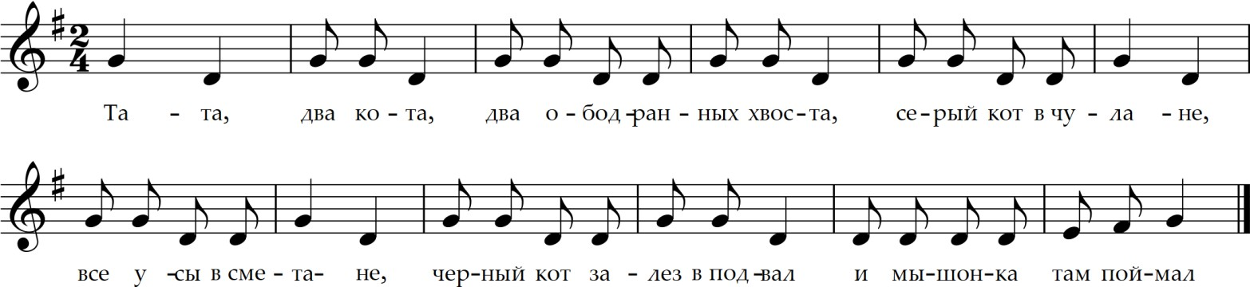сымитировать руками движение по лесенке вверх и вниз, но прошу обязательно на верхнюю ступеньку наступить сверху, а не «вползать» на неё. Обычно такое предложение вызывает улыбки и смех, и, впоследствии, правильное исполнение поставленной задачи.

# «Серенькая кошечка»

Следующее упражнение состоит из 5 звуков. Таким образом, в каждом упражнении мы прибавляем по одному звуку. Когда впервые обращаешь на это внимание детей, они обычно принимают такую закономерность с восторгом. И, впоследствии, любят подсказывать, сколько звуков в том или ином упражнении.

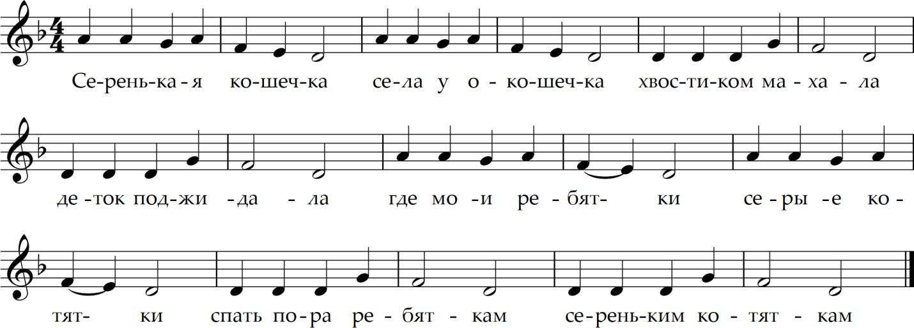

# «Идет котинька из кухни»

# В этом упражнении, состоящем из 6 звуков, перед учащимися стоит сразу несколько задач. Помимо чистого исполнения довольно сложной мелодии, включающей скачки на кварту вверх и вниз, распевы, требуется выразительное исполнение диалога (вопроса и ответа).

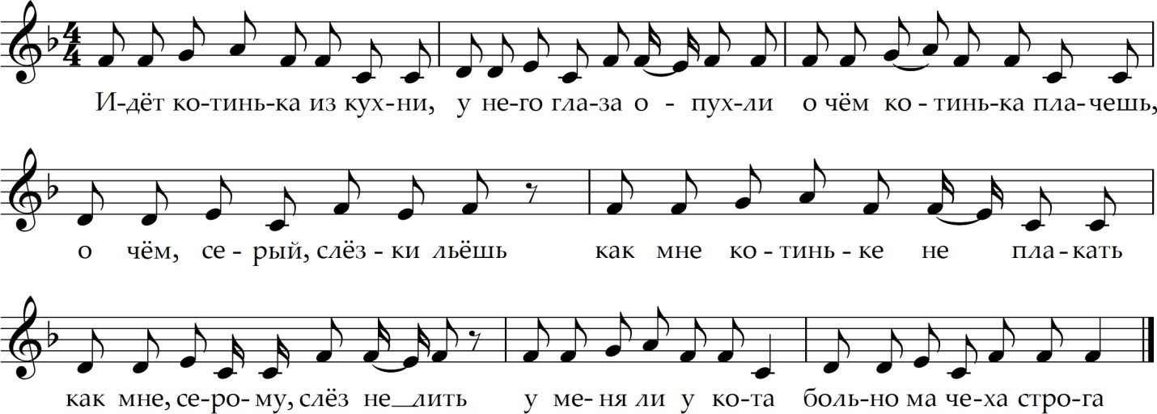

# «Чья- то киска серая»

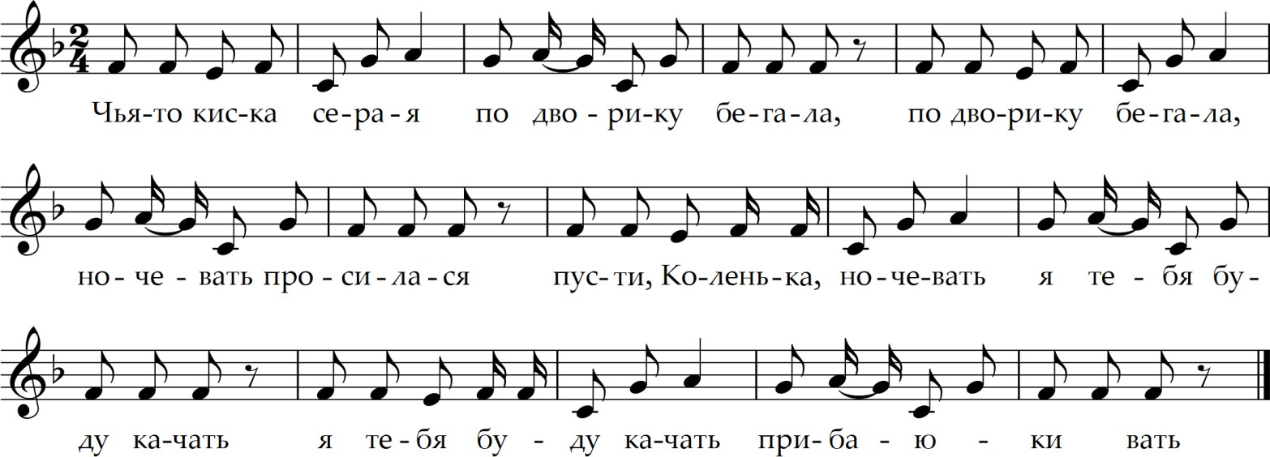Завершаем стандартную распевку упражнением, где сочетается необходимость правильного интонирования и чёткость исполнения штрихов.

Этот комплекс распевок является обязательным для каждого урока. Повторюсь, что упражнения всегда следуют в этом порядке и начинаются в заданных тональностях. Но для формирования других навыков, или с целью разнообразить процесс распевки, после него могут использоваться и другие упражнения.

В заключении следует отметить, что только те упражнения будут полезны детям, целесообразность которых понятна преподавателю. Вокальных упражнений множество, но для работы мы должны отбирать только те, которые по нашему мнению наиболее отвечают потребностям именно наших учеников. Если понравившееся упражнение не получается у самого преподавателя или если ему не понятно, какие навыки оно формирует, лучше вовсе отказаться от него, как бы оно не нравилось. Ведь, основная задача преподавателя научить пользоваться голосом во всём многообразии его нюансов, выявить красоту тембра, добиться выразительности и эмоциональности исполнения, а также развить выносливость голосовых связок.